Федеральное государственное бюджетное образовательное учреждение высшего образования «Петрозаводский государственный университет»
Физико-технический институт
Кафедра физики твёрдого тела.

Отчёт по
ЛАБОРАТОРНОЙ ПРАКТИКЕ №6
«Создание диаграммы вариантов использования (диаграммы прецедентов)»

Автор отчета:
Студент группы 21318
Силяева Дарья

«26» ноября 2025 г.

Петрозаводск 2025 г.

Задание:
- Выделить действующих лиц и прецеденты.
- Создать диаграмму вариантов использования, в которой будут заданы прецеденты и действующие лица.
3. Вставить отношения между вариантами использования и действующими лицами.

Вариант 6 «Поликлиника / Система записи к врачу»

- Действующие лица(Акторы):

Пациент - человек, который записывается на приём
Врач - сотрудник поликлиники, который принимает пациентов
Администратор системы - сотрудник, который управляет справочной информацией

- Прецеденты (Варианты использования):

Запись на прием - позволяет пациенту выбрать врача и время для записи
Отмена записи - позволяет пациенту отменить свою запись
Просмотр расписания - позволяет пациенту и врачу увидеть занятость
Управление личным расписанием - позволяет врачу указывать рабочие часы, выходные и тп
Просмотр истории приёма - позволяет врачу и пациенту видеть историю посещений
Управление справочниками - позволяет администратору добавлять или редактировать данные о врачах, услугах и времени приёма
Подтверждение/отмена записи на прием - позволяет администратору и врачу подтверждать или отменять запись пациентов
- Диаграмма вариантов использования:

Пациент связан с: запись на приме, отмена записи, просмотр расписания, просмотр истории приёмов
Врач связан с: просмотр расписания, управления личным расписанием, просмотр истории приёмов
Администратор системы связан с: управление справочниками, подтверждение/отмена записи на прием
- Пример кода для генерации диаграммы (PlantUML):
@startuml
left to right direction
actor Пациент
actor Врач
actor "Администратор системы" as Admin

rectangle "Система МедГос услуги" {
usecase "Запись на прием" as Запись
usecase "Отмена записи" as Отмена
usecase "Просмотр расписания" as Расписание
usecase "Управление личным расписанием" as УправлениеРасписанием
usecase "Просмотр истории приёма" as История
usecase "Управление справочниками" as Справочники
usecase "Подтверждение/отмена записи\nадминистратором" as УправлениеЗаписями
}

Пациент --> Запись
Пациент --> Отмена
Пациент --> Расписание
Пациент --> История

Врач --> Расписание
Врач --> УправлениеРасписанием
Врач --> История
Врач --> УправлениеЗаписями

Admin --> Справочники
Admin --> УправлениеЗаписями
@enduml

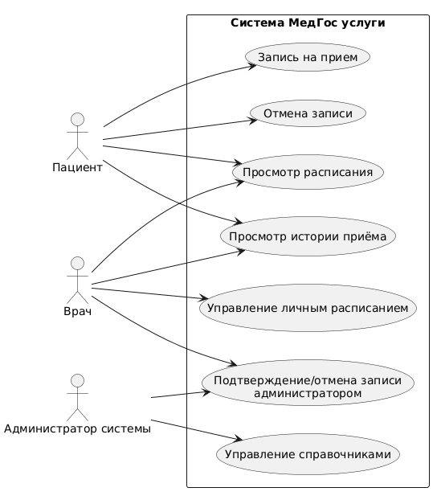

Вариант 15 «Система мониторинга и прогнозирования цепочки поставок (Supply Chain)»

- Действующие лица(Акторы):

Менеджер по закупкам - сотрудник, отвечающий за заказ товаров у поставщиков
Логист - сотрудник, который планирует и отслеживает маршруты доставки, контролирует исполнение поставок
Аналитик - сотрудник, который анализирует данные, строит отчёты и оценивает эффективность цепочки поставок.
Система ERP (внешняя система) - корпоративная система управления предприятием, откуда берутся данные о заказах, продажах и остатках на складе.
Поставщик (внешняя система) - система поставщика, которая предоставляет данные о статусе заказов и планируемых отгрузках.

- Прецеденты (Варианты использования):

Мониторинг статуса поставок — позволяет Логисту и Менеджеру в реальном времени видеть, где находится груз, его текущий статус и прогнозируемую дату доставки.
Прогнозирование спроса — система на основе исторических данных и алгоритмов AI предсказывает, сколько товара потребуется в будущем для предотвращения дефицита или излишков.
Формирование заказа поставщику — позволяет Менеджеру просмотреть предлагаемые в системой ближайшие закупки у поставщиков.
Анализ рисков срыва поставок — система автоматически анализирует данные (погода, геополитическая обстановка, статистика поставщика) и предупреждает о возможных задержках или срывах.
Формирование аналитического отчета — позволяет Аналитику получать сводные отчеты по ключевым показателям (KPI) эффективности цепочки поставок.
Интеграция с данными ERP — система автоматически загружает и синхронизирует данные из ERP-системы (продажи, запасы, финансы).
Интеграция с данными поставщика — система получает актуальный статус заказов, данные об отгрузках и производственные планы от систем поставщиков.

- Диаграмма вариантов использования:

Менеджер по закупкам связан с: Мониторинг статуса поставок, Прогнозирование спроса, Формирование заказа поставщику, Анализ рисков срыва поставок.
Логист связан с: Мониторинг статуса поставок, Анализ рисков срыва поставок.
Аналитик связан с: Прогнозирование спроса, Формирование аналитического отчета.
Система ERP связана с: Интеграция с данными ERP.
Поставщик связан с: Интеграция с данными поставщика.

- Пример кода для генерации диаграммы (PlantUML):
@startuml
left to right direction
actor "Менеджер по закупкам" as Manager
actor Логист
actor Аналитик
actor "Система ERP\n(внешняя система)" as ERP
actor "Поставщик\n(внешняя система)" as Supplier

rectangle "Система мониторинга и прогнозирования\nцепочки поставок" {
usecase "Мониторинг статуса поставок" as Monitoring
usecase "Прогнозирование спроса" as Forecasting
usecase "Формирование заказа поставщику" as Ordering
usecase "Анализ рисков срыва поставок" as RiskAnalysis
usecase "Формирование аналитического отчета" as Reporting
usecase "Интеграция с данными ERP" as ERPIntegration
usecase "Интеграция с данными поставщика" as SupplierIntegration
}

Manager --> Monitoring
Manager --> Forecasting
Manager --> Ordering
Manager --> RiskAnalysis

Логист --> Monitoring
Логист --> RiskAnalysis

Аналитик --> Forecasting
Аналитик --> Reporting

ERP --> ERPIntegration
Supplier --> SupplierIntegration

Forecasting .> ERPIntegration : include
Monitoring .> SupplierIntegration : include
Ordering .> SupplierIntegration : include
@enduml

